Приклад організації та методики проведення виробничої екскурсії з дисципліни «Машини для виробництва і переробки продуктів сільського господарства»

Тема: Механізація водопостачання і напування тварин.
Мета: Ознайомити студентів з системою механізованого водопостачання
на тваринницькій фермі, правилами безпеки праці. Вивчити схему водопостачання, будову і технологічний процес роботи насосів та автонапувалок, засвоїти правила їх складання і розбирання.
Обладнання і наочні посібники. Технологічна схема водопостачання і напування тварин на механізованій тваринницькій фермі; матеріали необхідні для самостійної роботи учнів.

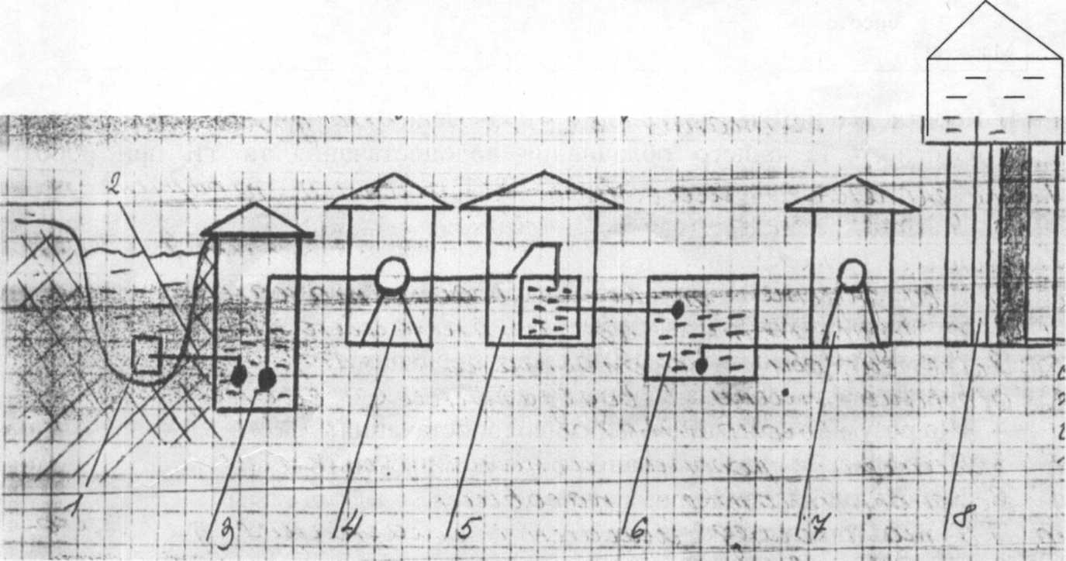
Рис.1. Схема механізованого водопостачання
1 - водоприймач; 2 - самопливна труба; 3 - приймальний колодязь;
4- насосна станція І підйому; 5 - очисні споруди; 6 - резервуар чистої води;
7- насосна станція II підйому; 8 - водонапірна башта.

Порядок виконання роботи
- Уяснити значення механізованого водопостачання тваринницьких ферм. Знати системи та обладнання водопостачання ферм.
- Повторити будову та принцип роботи насосів та автонапувалок.
- Ознайомитися з правилами техніки безпеки по експлуатації насосного обладнання,водонапірних споруд та автонапувалок.
- Оглянути технічний стан насоса, водонапірних споруд та автонапувалок.
- Виконати регулювальні роботи насосного агрегату.
- Запустити та перевірити роботу насоса або автонапувалки.

Методичні поради щодо проведення екскурсії:
Підготовка викладача до цього заняття складається з декількох етапів.
Заздалегідь викладач складає приблизний план екскурсії, планує питання, що будуть розглядатися відповідно навчальної програми, визначає навчальні завдання для студентів.
Приклад контрольних запитань:
1. Значення механізованого водопостачання ферм.
2. Вимоги до якості води.
3. Які бувають системи водопостачання?
4. Загальна схема механізованого водопостачання.
5. Класифікація насосів.
6. Різновидності лопатевих насосів.
7. Переваги і недоліки відцентрових насосів.
8. На якому принципі працюють відцентрові насоси?
9. Застосування відцентрового насоса типу БЦНМ.
10. На якому принципі працює електромагнітний вібраційний насос?
11. Які є водопровідні мережі?
12. Охарактеризуйте башту Рожновського
13. Класифікація та галузь застосування автонапувалок.
14. Пояснити конструкцію та принцип дії напувалки АП – 1А та її відмінність від ПА-1Б
15. Пояснити конструкцію та принцип дії групової напувалки АГК-4Б.

За 2-3 дні до початку екскурсії він відвідує об’єкти виробничого і побутового водопроводу, складає схему розміщення всіх елементів системи механізованого водопостачання; разом з головним інженером господарства погоджує план і маршрут екскурсії, місце зупинок, а також зміст навчальної роботи на них; відбирає обладнання для огляду і демонстрації.
Після цього викладач визначає зміст інструктажу, а також доцільність залучення кваліфікованих спеціалістів господарства для пояснення окремих питань.
До початку екскурсії необхідно зі студентами обговорити правила безпечної роботи на насосних станціях та з водонапірними спорудами.
Техніка безпеки
Перед початком експлуатації водопідйомних установок слід перевірити: наявність і надійність кріплення захисних огороджень з'єднувальних муфт і всіх передач; стан заземлення електродвигуна і насосів.
З'єднувальні муфти поверхневих насосів повинні мати захисні щитки.
Перед технічним обслуговуванням або ремонтом автонапувалки АГК-4А слід від'єднати щиток керування від електричної мережі і вивісити попереджувальний плакат: «Не вмикати — працюють люди!».
Технічне обслуговування і ремонт автонапувалки необхідно виконувати під наглядом викладача або майстра. Під час технічного обслуговування біля автонапувалок не повинно бути сторонніх осіб.

Приблизний хід екскурсії.
Згідно розробленого маршруту група студентів прибуває на робочу точку № 1 „Джерело води”. Тут викладач пропонує визначити, до якого типу відноситься дане джерело води, які очисні споруди його оточують. Він розповідає студентам про будову водоприймача і показує його елементи на схемі і в натурі. Якщо джерело закрите, то необхідно повідомити, яка його глибина і його дебіт, нагадати, як визначити дебіт джерела і якість води.
Студенти складають ескіз колодязя з визначенням діаметру шахти, вентиляційної труби, оголовка, глиняного замка, водоприймальної частини і фільтру, а також визначають ступінь кислотності і лужності води за допомогою лакмусового папірця.
Група студентів переходить на робочу точку № 2 „Насосна станція”. Черговий майстер пояснює будову станції, потім демонструє пуск і зупинку насосного агрегату. Викладач говорить про види насосних станцій, приводить їх класифікацію за ознаками розміщення їх на місцевості (наземні, заглиблені, підземні); пояснює умови, що визначають будівництво таких насосних станцій. Тут же слід звернути увагу студентів на роботу контрольних приладів, правила читання показників на шкалі, умовні позначення.
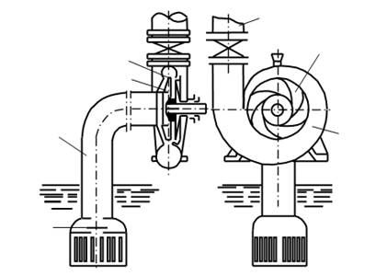
Рис. 2 – Схема насосної установки:
1 – напірний трубопровід; 2 – робоче колесо; 3 – лопатка; 4 – приймальний клапан; 5 – всмоктувальна труба; 6 – корпус насоса

На робочій точці № 3 „Водонапірні споруди” слід познайомити студентів з матеріалами, що застосовуються для виготовлення ємкостей з підготовкою траншей для укладки в них труб у зв’язку з сезонною промивкою водопроводу (гідравлічним, пневматичним чи механічним способом), а також про пошук місця розриву труб. Ці методи мають загальновиробничий характер.
Доцільно на конкретних прикладах показати студентам як можна застосовувати теоретичні знання в рішенні практичних задач. Для цього треба поставити перед ними такі питання: „В чому причина розриву труб? Як можна виявити місця пошкодження водопроводу?”. Говорячи про розриви труб, необхідно нагадати поняття про гідравлічний удар як однієї із вірогідних причин розриву. Він виникає при різкому гальмуванні масового потоку рідини заслінками, вентилями, кранами.
Далі студенти самостійно виясняють призначення підвідних і розвідних труб, вказують ознаки розгерметизації резервуару, труб у місцях з’єднань, зливають відстій з бака.
Викладач відмічає, що необхідно вміти правильно визначати системи підвідних і розвідних труб. Пояснює, як виміряти положення верхнього кінця контрольної трубки (він повинен находитись на 25-30 см нижче верхнього зрізу бака), звертає увагу студентів на установку показника рівня води в баку. Студенти повинні самостійно визначити за зовнішнім виглядом тип показника – механічний чи електричний, вияснити принцип його дії.
По закінченню обговорення необхідно назвати типи напірно-регулюючих споруд (наземні, підземні, а також металеві, цегляні і т.д.). Загальне призначення цих споруд повинно бути сформульовано так: напірно-регулювальні споруди забезпечують рівномірне навантаження насосної станції тваринницької ферми в години „пік” і створюють багатодобовий аварійний запас води. Студенти на основі знань курсу фізики повинні назвати чинники, що впливають на напір, гідравлічні втрати та ін.
Найбільш суттєвим у матеріалі про автоматизацію насосних станцій являється повідомлення про те, що на практиці визначились два шляхи: автоматичне керування за допомогою безпоплавкових контактних датчиків при наявності водонапірної башти і використання пневматичних автоматизованих безбаштових електроводокачок. Студенти на основі своїх спостережень повинні вияснити, яка система автоматичного керування застосовується в даному господарстві.
Екскурсія закінчується в робочій точці № 4 „Водороздаточні пристрої”.
Проходячи зі студентами по корівнику, викладач розповідає про переваги і недоліки тупикової схеми водопровідної мережі, про причини широкого виробничого поширення кільцевої системи, про установки на перекриттях тваринницьких приміщень додаткових водонапірних баків для забезпечення нормальної роботи автонапувалок і зниження гідравлічного напору. Із засобів автонапування він вказує на ефективність як індивідуальних, так і групових автонапувалок.
Підводячи загальні підсумки екскурсії викладач оцінює рівень механізованого водопостачання навчального і базового господарств, приводить економічні показники.
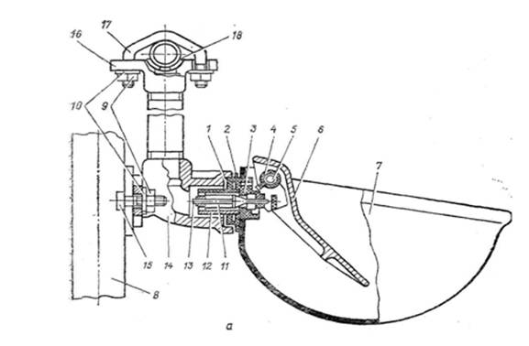
Рис. 3 Напувалка індивідуальна одно чашкова ПА-1А:
1,18 - прокладки; 2 - кришка; 3, 16 - сідла; 4 - упор; 5 - вісь; 6 - важіль; 7 - чаша; 8 - стояк; 9 - гайка; 10 - шайби; 11 - амортизатор; 12 - стакан; 13 - клапан; 14 - кутник; 15 - болт; 17 - хомут.

Звіт
1) Привести кокструктивно-фунціональні схеми насоса та напувалки.
2) Описати відмінності різних автонапувалок.
3) Дати технічні характеристики насосного обладнання та автонапувалок.

